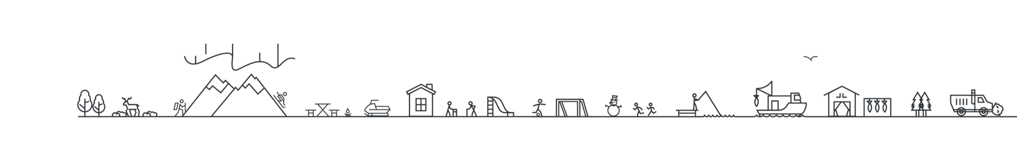
Retningslinjer for tildeling av kulturmidler-Kvænangen kommune

Behandling | Dato
Formannskap
Kommunestyre

Innholdsfortegnelse
1.0 Formål med kulturmidlene 3
1.1 Målgrupper 3
1.1.1 Kulturmidler tildeles til følgende kategorier 3
2.0 Søknadsfrister 3
2.1.1 Søknadsbeløp 3
2.1.2 Søknad og vedlegg 4
2.1.3 Behandling 4
2.1.4 Klagefrist 4
3.0 Rapportering 5

Formål med kulturmidlene
Kvænangen kommune er en langstrakt kommune med mange bygder. Lag og foreninger er en bærebjelke i kommunens kulturliv ved at de skaper liv og røre i alle bygdene. Kvænangen kommune ønsker gjennom tildeling av kulturmidler å bidra til at lag og foreninger kan skape, opprettholde og videreutvikle tilbud og aktiviteter innenfor idrett, arrangementer og kultur i kommunen. Lag og foreninger som har aktiviteter og arrangementer rettet spesielt inn mot barn og unge, eldre og personer med funksjonsnedsettelser vil prioriteres.

Målgrupper
- Lag
- Foreninger
- Grende-/samfunnshus

Kulturmidler tildeles til følgende kategorier
- Aktiviteter, arrangementer, kulturelle tiltak, utstyr til lag/foreninger og grende/samfunnshus
- Faste driftsutgifter til grende/samfunnshus slik som strøm, forsikring, vedlikehold av utstyr.

Søknadsfrister
- 1.februar
- 10.mai

Søknadsbeløp
Tilskuddets størrelse er avhengig av kommunestyrets årlige budsjettvedtak.
Dersom det tildeles ekstra midler fra fond, vil søkere bli gjort oppmerksom på dette gjennom kommunens nett- og Facebook side under aktuelt.

Det kan søkes midler opp til 20.00 pr. søknad.
Det legges opp til å delfinansiere søknadene ved å tildele mange, og små tilskudd til alle søkere. Slik sikrer kommunen at alle søkere får et bidrag. Ved prioritering av søknader/dersom det foreligger mange søknader fra en søker, vurderes disse opp mot budsjett, antall andre søknader, og søknadens begrunnelse. Dersom søkere har behov for finansiering utover 20.000, - kan søkerne sende inn en særegen søknad til kommunen, eller så kan søknaden sendes til Tilskuddsportalen.no.

Søknad og vedlegg
Søknader skal sendes via elektronisk søknadsskjema på kommunens nettside, under fanen oppvekst og kultur, kulturmidler. Søknader må vedlegges årsmelding og regnskap for å bli behandlet. Søknaden må inneholde en konkret beskrivelse av hva midlene skal brukes til, og være en del av en fremdriftsplan. Søkere må levere en søknad for hver aktivitet/arrangement som det søkes midler om.

Behandling
Når søknad er sendt inn elektronisk vil det følge et referansenummer som bekrefter at søknaden er mottatt, søker kan bruker referansenummeret dersom det oppstår spørsmål rundt søknaden. Vanlig behandlingstid på innkomne søknader følger forvaltningsloven § 11a., og behandles innen 4 uker etter søknadsfrist. Virksomhetsleder for oppvekt, kultur og fritid behandler alle søknader gitt i myndighet av Kvænangen kommunes delegasjonsreglement.

Klagefrist
Vedtak som er fattet i samsvar med disse retningslinjene kan påklages jf. Forvaltningsloven §28,2.ledd. Klagefristen er 3 uker fra den dato underretningen om vedtaket er kommet frem.

Rapportering
Innen utgangen av november i søknadsåret skal det foreligge en sluttrapport for hver søknad som er sendt inn. Sluttrapporten sendes på e-post til postmottaket i Kvænangen kommune.
Eksempel på søknad og sluttrapport ligger på kommunens nettside under fanen oppvekst og kultur, kulturmidler.

